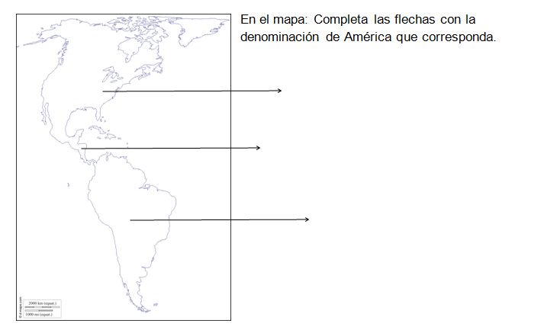
EJERCICIO PARA DESCARGAR Y COMPLTAR

